*Государственное образовательное учреждение высшего профессионального образования*

|  |  |
| --- | --- |
| **Gerb-BMSTU_01** | ***«Московский государственный технический университет  имени Н.Э. Баумана»***  ***(МГТУ им. Н.Э. Баумана)*** |

**«Лабораторная работа №1»**

«Технологии машинного обучения»

**ИСПОЛНИТЕЛЬ:**

Студен группы РТ5-61

Курьянов А.И.

**ПРЕПОДАВАТЕЛЬ:**

Гапанюк Ю.Е.

"\_\_"\_\_\_\_\_\_\_\_\_\_\_2020 г.

**Задание:**

1. Выбрать набор данных (датасет).

2. Создать ноутбук, который содержит следующие разделы:

-Текстовое описание выбранного Вами набора данных.

-Основные характеристики датасета.

-Визуальное исследование датасета.

-Информация о корреляции признаков.

1. Сформировать отчет и разместить его в своем репозитории на github.

**Текстовое описание датасета:**

Датасет содержит статистику по самым счастливым странам за 2019 год. Основываясь на критериях социальной поддержки, здоровья населения и тд. Для данной лабораторной работы я взял для исследования критерии социальной поддержки и свободы выбора человека по данным странам.

Ссылка на датасет: <https://www.kaggle.com/unsdsn/world-happiness>

**Основные характеристики датасета:**

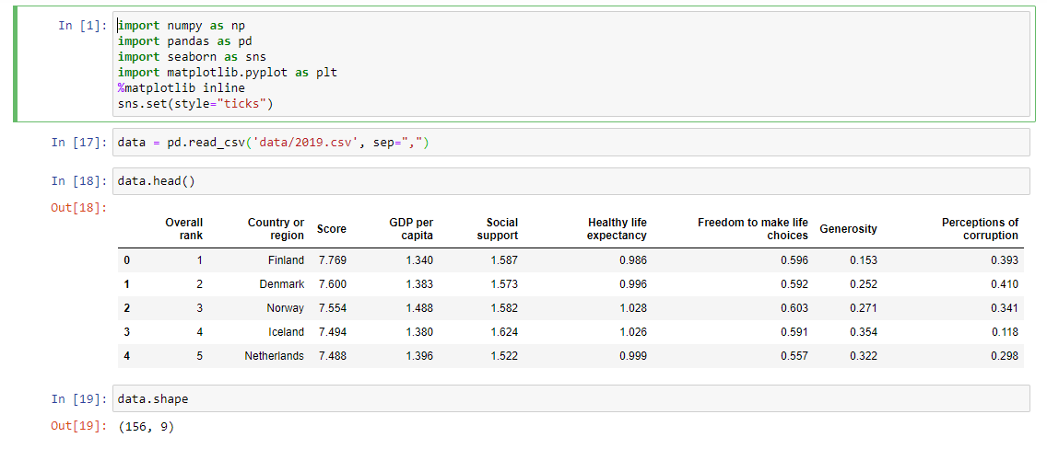

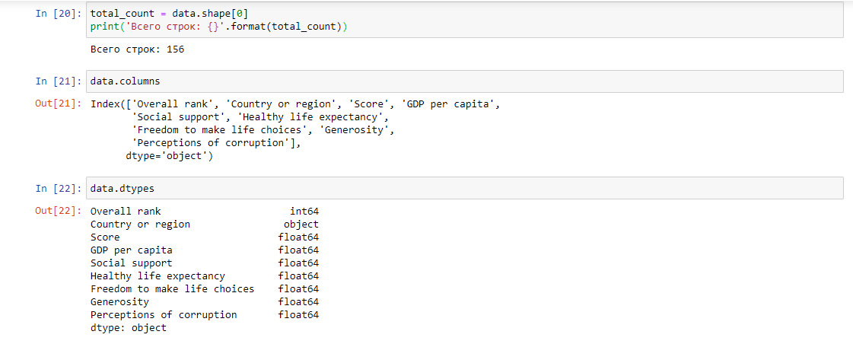

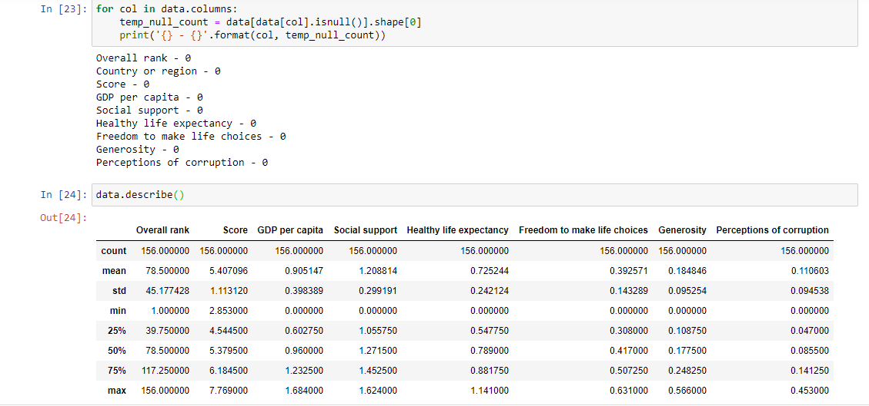

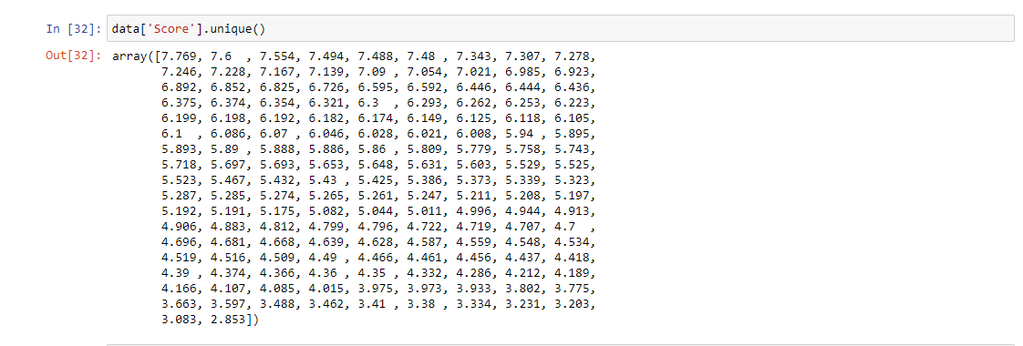

**Визуальное исследование датасета:**

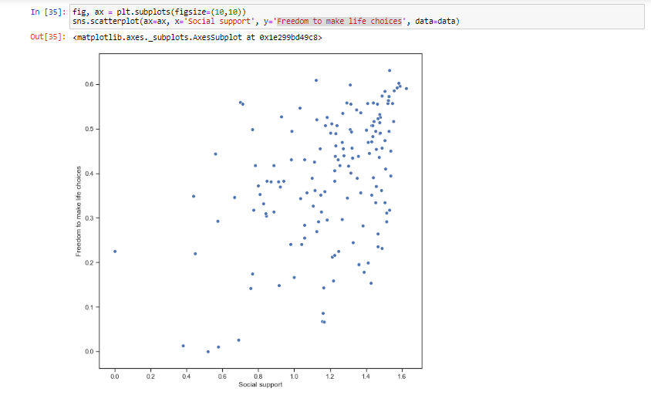

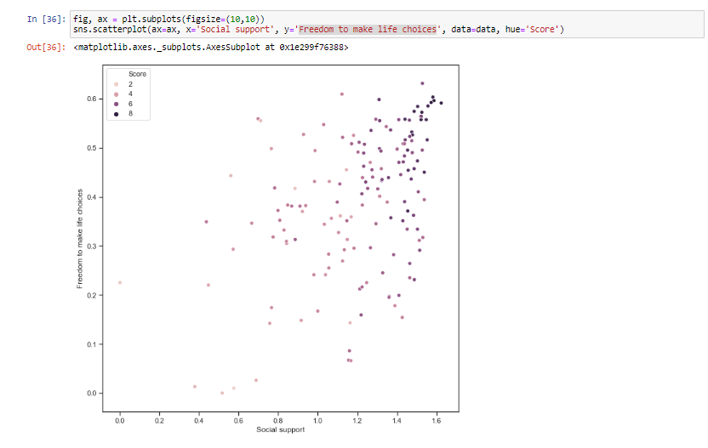

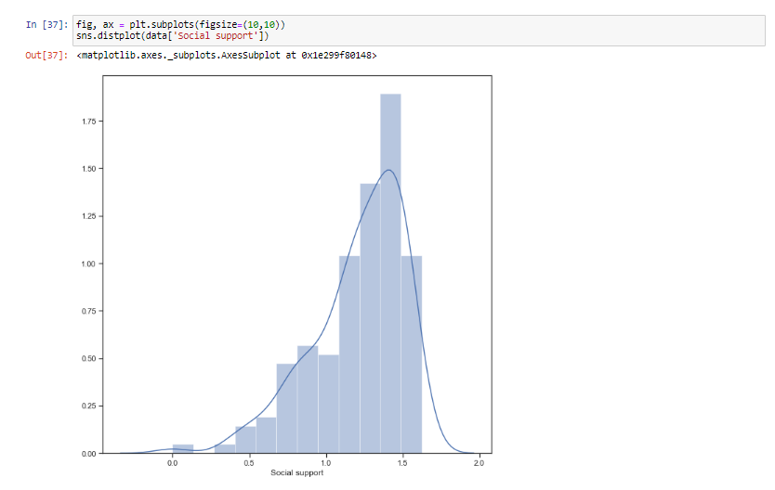

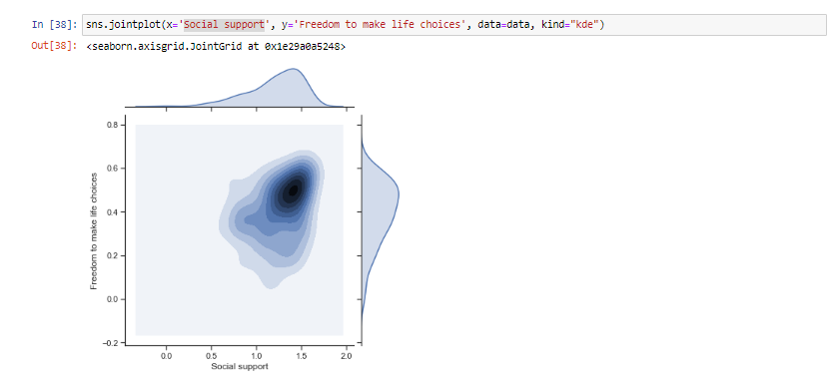

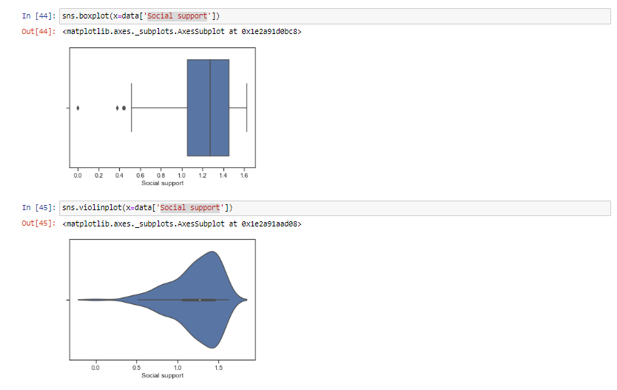

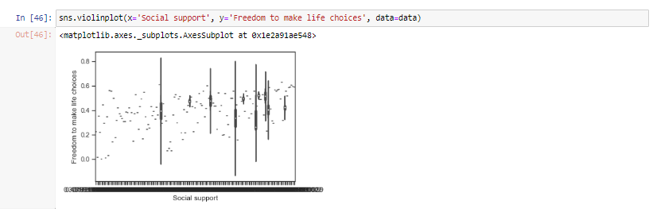

**Информация о корреляции признаков:**

